Model Pengembangan Perpustakaan Sekolah Berbasis Guru Pustakawan

Wa Ode Lusianai1₁*, Muliati₂*, Astin₃*Aryuni Salpian Jabar₄**
₁₂₃Perpustakaan dan Ilmu Informasi FISIP Universitas Halu Oleo
₄Ilmu Kesejahteraan Sosial FISIP Universitas Halu Oleo

*Korespondensi: lusianaiwaode@uho.ac.id

Abstract -
The limited capacity of librarians in various libraries, especially in school libraries, encourages the birth of librarian teachers. SMAN 1 Kendari, one of the school libraries that uses teachers as its librarian. Interesting then how a librarian teacher who is not assisted by a professional librarian can manage and develop his library. Using qualitative descriptive research methods, research data is collected through interviews, observations, documentation, and descriptively qualitative analysis. The results showed the model of library development carried out by the first librarian teacher through the support of the school system in the form of library development policy. Second, the development of librarian teacher self-standards was conducted formally and non-formally through training, internships, library management workshops. The three collaborations library services by empowering students, PMI and picket teachers and cooperating with other libraries. Fourth, the library is honest to form a library that can meet its own information needs either through direct library services or digital information search.

Keywords: librarian teacher; school library; library development

Abstrak -
Keterbatasan tenaga pustakawan diberbagai perpustakaan khususnya di perpustakaan sekolah mendorong lahirnya guru pustakawan. SMAN 1 Kendari, salah satu perpustakaan sekolah yang menggunakan guru sebagai tenaga pustakawannya. Menarik kemudian bagaimana seorang guru yang tidak dibantu oleh pustakawan profesional mampu mengelola dan mengembangkan perpustakaannya. Menggunakan metode penelitian deskriptif kualitatif, data penelitian dikumpulkan melalui wawancara, observasi, dokumentasi dan dianalisis secara deskriptif kualitatif. Hasil penelitian menunjukan model pengembangan perpustakaan yang dilakukan oleh guru pustakawan pertama melalui suport system sekolah dalam bentuk kebijakan pengembangan perpustakaan. Kedua, pengembangan standar diri guru pustakawan yang dilakukan secara formal dan nonformal melalui pelatihan, magang, workshop pengelolaan perpustakaan. Ketiga kolaborasi layanan perpustakaan dengan memberdayakan OSIS, PMI dan guru piket serta menjalin kerjasama dengan perpustakaan lain. Keempat, perpustakaan kejujuran untuk membentuk pemustaka yang mampu memenuhi kebutuhan informasinya sendiri baik melalui layanan perpustakaan secara langsung maupun pencarian informasi digital.

Kata Kunci: : guru pustakawan, perpustakaan sekolah, pengembangan perpustakaan

PENDAHULUAN -
Perpustakaan sekolah merupakan lingkungan belajar kunci. Siswa perlu mengembangkan strategi belajar dan menjadi pembelajar yang mandiri dan pembelajar seumur hidup (SUSILOWATI, 2019). Sebagai lingkungan belajar kunci, perpustakaan memiliki peran penting dalam menunjang kegiatan belajar mengajar di sekolah. Melalui perpustakaan, para siswa dapat memenuhi kebutuhan informasi dalam menunjang proses belajar mengajar sehingga dapat menjadi pembelajar yang mandiri tanpa ketergantungan dengan guru kelas sehingga kedudukan siswa pembelajar seumur hidup dapat terwujud.
Mewujudkan fungsi perpustakaan sekolah sebagai lingkungan belajar kunci, bukanlah perkara muda ketika perpustakaan tidak dikelolah dengan professional. Menurut Pawit dalam (Arafah, 2018) bahwa untuk menjadikan perpustakaan sebagai sumber informasi dan sumber belajar maka perlu mendapatkan perhatian yang lebih utama pada aspek pengelolaanya. Ada beberapa hal yang perlu dipersiapkan antara lain sarana dan prasarana, sumber daya manusia, jumlah koleksi. Secara umum di dalam perpustakaan merupakan tempat untuk melakukan kegiatan penghimpunan, pengelolaan dan pelayanan segala macam informasi baik yang tercetak maupun yang terekam dalam berbagai media antara lain: majalah, buku, surat kabar, film, recorder, komputer dan lainnya (Arafah, 2018). Artinya bahwa ketersediaan sarana dan prasana, koleksi, harus ditunjang dengan sumber daya manusia yang akan mengelolah perpustakaan tersebut. Sumber daya manusia inilah yang menjadi kendala diberbagai perpustakaan dengan adanya keterbatasan jumlah tenaga pustakawan, sehingga dibeberapa sekolah ada perpustakaan yang dikelolah oleh guru yang dengan secara suka rela merangkap menjadi pengelola perpustakaan. Guru pengelola perpustakaan ini biasanya diikutkan diklat pustakawan sehingga disebut juga sebagai guru pustakawan.
Guru pustakawan adalah guru sekolah yang mendapat pendidikan atau pelatihan bidang perpustakaann dalam jumlah minimal jam tertentu yang juga di tugaskan di perpustakaan sekolah yang bersangkutan (Lasa, 2009). Artinya bahwa guru tersebut diikutkan pendidikan atau pelatihan pustakawan untuk membekali diri dalam hal pengelolaan perpustakaan layaknya pustakawan professional yang diperoleh dari jenjang pendidikan formal. Guru pustakawan yang mendapatkan pengetahuan tentang kepustakawanan melalui proses diklat ini harus membagi tugas dan tanggung jawabnya, selain pengajar di ruang kelas juga bertanggung jawab menjadikan perpustakaan sekolah sebagai lingkungan belajar kunci untuk mewujudkan pembelajar yang mandiri dan seumur hidup. Kedudukan guru pustakawan di perpustakaan sekolah menjadi sesuatu yang tidak bisa dihindari dalam menghadapi keterbatasan jumlah tenaga pustakawan, namun juga bukan hal yang tidak diseriusi. Kondisi ini terjadi di perpustakaan SMAN 10 Kendari, dimana hanya ada satu pustakawan yang berlatar belakang Guru dan telah mengikuti pelatihan kepustakawanan yang diselenggarakan oleh Dinas Perpustakaan dan Kearsipan Sulawesi Tenggara yang saat ini merangkap menjadi pustakawan sekaligus sebagai kepala perpustakaan SMA Negeri 10 Kendari .
Meski terbilang muda, sejak berdiri tahun 2013 dengan nomor sk pendirian : 683 tahun 2013, sekolah ini telah terakreditasi A berdasarkan sk akreditasi nomor : 29/BAP-SM/SULTRA/LL/VIII/2016. Pencapaian akreditasi A, salah satunya ditunjang dengan fasilitas penunjang yakni pengelolaan perpustakaan sekolah. Hal ini terbukti di tahun 2019, perpustakaan SMA Negeri 10 Kendari berhasil mendapatkan peringkat kedua dalam Lomba Perpustakaan Umum Kelurahan Tingkat Kota Kendari Tahun 2019 yang diselenggarakan oleh Perpustakaan Nasional. Artinya bahwa perpustakaan SMAN 10 Kendari yang dikelolah oleh guru pustakawan yang hanya mendapatkan pengetahuan kepustakawanan melalui pelatihan pustakawan yang di selenggarakan oleh Dinas Perpustakaan dan Kearsipan Provinsi Sulawesi Tenggara mampu menata dan mengelola perpustakaannya dengan baik. Pertanyaannya kemudian, bagaimana seorang guru mampu membagi waktu untuk tugas sebagai guru dan sebagai pustakawan dalam mengelola perpustakaan dengan berbagai kolekasi dan kebutuhan pemustaka yang beragam. Hal inilah yang menjadikan penelitian ini penting untuk dilakukan untuk menemukan sebuah model pengembangan perpustakaan sekolah berbasis guru pustakawan dalam menghadapi keterbatasan jumlah tenaga pustakawan.

METODE PENELITIAN –
Penelitian ini menggunakan desain penelitian kualitatif. Penelitian kualitatif ditujukan untuk mendeskripsikan dan menganalisis fenomena, peristiwa, aktivitas sosial, sikap, kepercayaan, persepsi dan pemikiran manusia secara individu maupun kelompok (Ghony, 2012). Penelitian kualitatif digunakan untuk mendeskripsikan model pengembangan perpustakaan sekolah oleh guru pustakawan di SMAN 10 Kendari. Data penelitian dikumpulkan melalui metode wawancara, observasi dan dokumentasi kemudian data hasil penelitian ini dianalisis secara deskriptif kualitatif. Analisis data ini dilakukan terus menerus sepanjang penelitian ini berlangsung sehingga memungkinkan peneliti untuk secara cermat dan seksama mengumpulkan dan menilai data yang diperlukan. Teknik analisis data deskriptif model interaktif Miles dan Huberman ini dipilih karena dianggap tepat dengan permasalahan yang diangkat dalam penelitian. Tahapan analisis data dimulai dari proses reduksi , proses penyajian data, sampai pada proses penarikan kesimpulan/verifikasi (Ghony, 2012).

HASIL DAN PEMBAHASAN –
Pengelolaan Perpustakaan SMAN 10 Kendari
Perpustakaan SMAN 10 Kendari telah memiliki gedung tersendiri dengan ukurang 10 x 30 meter dengan letak yang jauh dari kebisingan eksternal, dan mudah diakses oleh siswa karena berada dilingkungan belajar. Dalam peprustakaan terdapat area ruang baca, ruang koleksi umum, ruang referensi, tempat penyimpanan majalan dan koran, ruang pendaftaran pengunjung, ruang kepala perpustakaan dan toilet. Dalam IFLA dijelaskan bahwa tidak ada standar universal untuk ukuran dan desain fasilitas gedung perpustakaan sekolah. Namun secara umum, perpustakaan sedang begerak dari model yang berpusat pada sumber daya menjadi model yang berpusat pada peserta didik sehingga dirancang sebagai pembelajaran bersama dengan merencanakan fasilitas perpustakaan sekolah : lokasi ada dilantai dasar, eksesibilitas dan kedekatan dengan area pengajaran, bebas dari kebisingan eksternal, cahaya yang cukup, suhu ruangan yang sesuai, ukuran yang memadai untuk memberikan ruang bagi koleksi buku, majalan, area membaca, workstation komputer, area kerja untuk pustakawan, fleksibiltas untuk memungkinkan beragam kegiatan dan perubahan kurikulum di masa depan dan teknologi (Ifla, 2015). Penataan dan letak perpustakaan SMAN 10 Kendari sudah tertata dengan baik, meskipun belum ada fasilitas multimedia tersedia namun sudah memiliki jaringan wifi yang bisa diakses bebas. Berikut gambar ruang perpustakaan SMAN 10 Kendari :

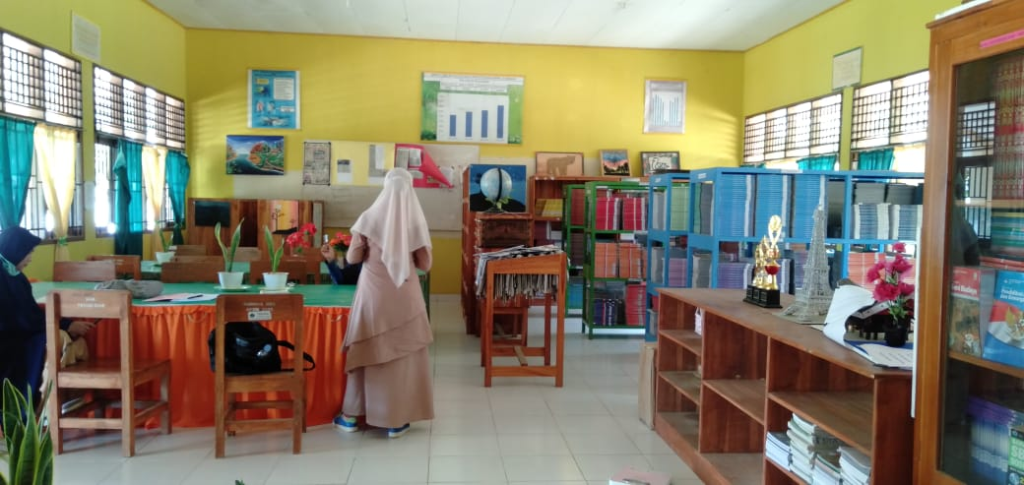
Gambar 1. Ruang Baca Perpustakaan SMAN 10 Kendari
Gambar 1 merupakan ruang baca perpustakaan SMAN 10 Kendari. Buku ajar diletakkan khusus buku ajar, koran dan majalan diletakkan terpisah, dan koleksi referensi diletakkan khusus dalam lemari. Meskipun hanya dikelola sendiri oleh guru pustakawan, perpustakaan ini nampak terlihat rapi. Proses pengambilan buku ajar dilakukan khusus oleh ketua kelas dan pengembalian dilakukan juga oleh ketua kelas. Peletakaan kembali di rak dilakukan oleh guru pustakawan sehingga koleksi tetap tertata rapi. Sedangkan untuk pengunjung mandiri, siswa mengambil sendiri dan mengembalikan buku di rak dan juga terkadang hanya menyimpannya di meja baca. Selanjutnya dirapikan oleh guru pustakawan. Untuk akses sumber referensi online belum tersedia, saat ini perpustakaan masih menyediakan koleksi cetak.
Koleksi yang dimiliki dari tahun ke tahun terus bertambah. Koleksi perpustakaan SMAN 10 Kendari dapat dilihat panda grafik berikut :

Tabel 1. Jumlah Koleksi Perpustakaan SMAN 10 Kendari Per Tahun Pelajaran

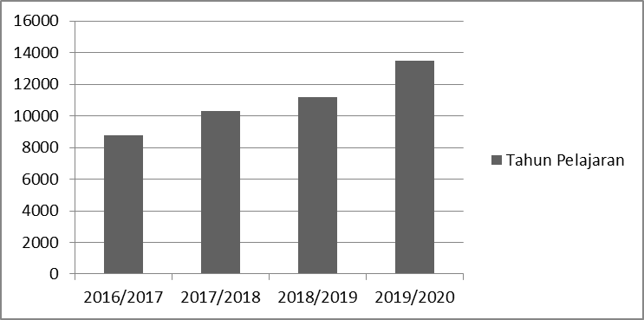
Sumber : Grafik jumlah koleksi perpustakaan SMAN 1 Kendari
Tabel 1 menunjukan peningkatan jumlah koleksi dari tahuan ke tahun. Pada tahun ajaran 2016/2017, koleksi berjumlah 8755 eksamplar, dan tahun 2017/2018 berjumlah 1.0292 eksamplar, tahun 2018/2019 berjumlah 11174 eksamplar. Pada tahun pelajaran 2019/2020 koleksi telah berjumlah 13.508 eksamplar. Perpustakaan terus mengadakan koleksi yang terdiri atas koleksi buku ajar dan koleksi referensi. Pengadaan koleksi setiap tahunnya disesuaikan dengan kebutuhan pemustaka yakni dari segi perubahan kurikulum dan juga permintaan siswa. Hal ini seperti yang diungkapkan oleh informan penelitian berikut : Kami mengadakan buku setiap setahun sekali melalui dana BOS. Buku yang kami usulkan untuk diadakan itu disesuaikan dengan kurikulum. Terkadang juga ada siswa atau guru yang datang ke perpustakaan mencari buku tertentu dan belum tersedia, itu kami usulkan dipengadaan (wawancara, November 2020)
Berdasarkan kutipan wawancara tergambar bahwa untuk pengadaan koleksi pada perpustakaan SMAN 1 Kendari menggunakan dana BOS sehingga selain berdasarkan pada kebutuhan pemustaka juga disesuaikan dengan jumlah anggaran dana BOS dalam pengadaan. Pengadaan ini tidak dilakukan oleh guru pustakawan, tetapi guru pustakawan hanya mengajukan permohonan pengadaan koleksi kepada pimpinan sekolah selanjutkan dari pihak sekolah yang melakukan proses pembelian. Proses pengadaan koleksi yang dilakukan oleh perpustakaan ini hanya berdasarkan pada kurikulum, jika ada perubahan kurikulum maka perubahan kurikulum itulah yang disedikan koleksinya melalui pengadaan. Selain itu, bagi siswa yang berkunjung ke perpustakaan dan membutuhkan buku-buku bacaan diluar buku pelajaran, seperti buku fiksi dan tidak tersedia di perpustakaan, maka menjadi masukan bagi guru pustakawan diajukan pada pengadaan di tahun tersebut. Belum apa upaya menyebarkan informasi atau selebaran kepada pemustaka baik guru maupun siswa terkait dengan koleksi perpustakaan yang dibutuhkan untuk diadakan di perpustakaan. Perpustakaan juga melakukan langganan dengan majalan dan koran lokal seperti Kendari Pos sebagai bentuk kepedulian perpustakaan dalam pemenuhan kebutuhan informasi daerah bagi siswa dan guru.
Perpustakaan SMAN 10 Kendari dalam memberikan layanan kepada pemustaka masih fokus pada pelayanan koleksi buku dalam bentuk bahan ajar. layanan literasi informasi, program wajib kunjungan perpustakaan, layanan pendidikan pemakai belum dilakukan. Hal ini dikarenakan keterbatasan pengetahuan guru pustakawan terkait bentuk kegiatan layanan pemustaka tersebut. Namun demikian untuk promosi perpustakaan mengenai pengenalan perpustakaan sudah dilakukan meskipun masih dalam bentuk pemberian informasi tentang adanya koleksi baru yang disediakan oleh perpustakaan.

Model Pengembang Perpustakaan SMAN 10 Kendari
Meskipun tidak memiliki latar belakang pendidikan formal pustakawan, guru yang merangkap sebagai tenaga pustakawan ini sudah beberapa kali diundang oleh beberapa perpustakaan sekolah lain yang ada di Kota Kendari untuk sharing tentang pengolahan bahan pustaka sebagai salah satu bentuk kerjasama. Selain sharing informasi, koleksi perpustakaan SMAN 1 Kendari juga menjadi rujukan peminjaman oleh perpustakaan lain seperti dari perpustakaan SMA Kartika dan SMAN Hidayatullah. Kedua perpustakaan yang menjalin kerjasama tersebut merupakan perpustakaan sekolah swasta. Perpustakaan SMAN 10 Kendari sangat terbuka dengan berbagai bentuk kerjasama khususnya dalam pengembangan perpustakaan sekolah.
Kemampuan pengelolaan dan pengembangan perpustakaan oleh guru pustakawan di SMAN 10 Kendari diperoleh melalui pendidikan non formal dalam bentuk pelatihan, workshop dan magang. Tahun 2014, kepala sekolah SMAN 10 Kendari mengutus guru pustakawan ini untuk magang di Perpustakaan Daerah Provinsi Sulawesi Tenggara selama 1 minggu. Kegiatan magang dilakukan dibagian khusus pengolahan bahan pustaka yang fokus pada kegiatan katalogisasi dan klasifikasi. Selama satu minggu magang, guru pustakawan mendapat ilmu secara toeri dan praktek tentang mengolah bahan pustaka untuk siap disajikan diruang pelayanan (sirkulasi). Tahun 2017 mengikuti workshop pengelolaan perpustakaan sekolah tingkat Provinsi Sulawesi Tenggara yang diselenggarakan oleh Dinas Pendidikan dan Kebudayaan Provinsi Sulawesi Tenggara. Tahun 2018 mengikuti bimbingan teknis pengelolaan perpustakaan sekolah SLTA sederajat se- Sulawesi Tenggara yang diselenggarakan oleh Dinas Perpustakaan dan Kearsipan Provinsi Sulawesi Tenggara. Pada tahun 2019 kembali mengikut bimbingan teknis tenaga pengelola perpustakaan seluruh provinsi di Indonesia yang dilaksanakan di Kendari dan diselenggarakan oleh Perpustakaan Nasional. Hanya pada tahun 2020 belum mengikuti pelatihan dan sejenisnya tentang pengelolaan perpustakaan dikarenakan keterbatasan informasi akan berbagai kegiatan pendidikan nonformal kepustakawanan yang banyak diselenggarakan oleh perpustakaan nasional, ataupun forum-forum kepustakawanan yang penyelenggaraannya secara virtual dan gratis. Meskipun belum banyak pelatihan perpustakaan yang diikuti, guru pustakawan pada perpustakaan SMAN 10 Kendari sangat membuka diri untuk mengembangkan kemampuan pustakawannya. Keterbatasan informasi yang dimiliki oleh guru pustakawan dalam berbagai kegiatan pelatihan yang diselenggarakan oleh perpustakaan nasional menjadi salah satu yang menyebabkan sedikitkan kegiatan pelatihan yang diikuti. Di tengah pandemi covid 19, di media sosial instagram perpustakaan nasional banyak terdapat informasi tentang pelatihan perpustakaan yang terbuka dan gratis yang diselenggaran secara online untuk membentuk guru pustakawan yang profesional.
Dalam Internasional Federation of Library Associations and Institutions (IFLA) schoole library guidelines dijelaskan bahwa kunci dari profesional pustakawan sekolah adalah intruksi, manajemen, kepemimpinan dan kolaborasi, dan keterlibatan komunitas (Ifla, 2015). Peran instruksional yang harus ada dalam diri pustakawan sekolah bisa dalam bentuk literasi informasi, promosi membaca atau peningkatan minat baca, pembelajaran berbasis inkuiri atau berbasis masalah, berpikir kritik, kemampuan teknologi. Manajemen berkaitan dengan kemampuan pengelolaan perpustakaan sekolah baik itu pengorganisasian koleksi perpustakaan untuk penggunaan yang optimal, penyediaan fasilitas perpustakaan (baik fisik maupun digital) serta manajemen sumber daya manusia dalam merekrut, memilih, melatih, mengawasi dan mengevaluasi. Kepemimpinan dan kolaborasi, bahwa peran utama pustakawan sekolah adalah mendukung terwujudnya visi sekolah. Untuk itu maka perlu kolaborasi dengan berbagai pihak disekolah baik itu staf, kepala sekolah, guru maupun siswa untuk mengembangkan perpustakaan sekolah berbasis kurikulum sehingga mampu mendukung proses belajar mengajar di sekolah. Pustakawan harus mampu memberikan informasi atas penggunaan sumber-sumber informasi yang tersedia di perpustaaan dalam berbagai kebutuhan pemustaka.
Keterbatasan tenaga pustakawan yang membantu kerja pelayanan dan pengelolaan perpustakaan, guru pustakawan dalam memberikan pelayanan dibantu oleh siswa yang bertugas piket dari OSIS dan PMI, dan guru piket yang sewaktu-waktu mengecek keadaan perpustakaan jika guru pustakawan sedang melaksanakan tugas utama sebagai guru di kelas. Pustakawan dapat berkolaborasi dengan bidang lain di sekolah untuk mendukung pengembangan profesional guru pustakawan di perpustakaan sekolah. Keterlibatan komunitas, pustakawan sekolah dapat mendorong terbukanya keterlibatan komunitas baik internal sekolah maupun eksternal. Perpustakaan sekolah dapat memanfaatkan komunitas OSIS, PMI dalam membantu pengembangan perpustakaan sekolah. Tidak hanya itu, kerjasama perpustakaan dengan perpustakaan lain baik itu perpustakaan umum atau perpustakaan sekolah lain sangat mendukung dalam pengembangan koleksi, pelatihan bersama. Kerjasama ini bisa dalam berbagai bentuk misalnya sharing informasi tentang literasi informasi, pengembangan koleksi, pertukaran koleksi dan lain-lain.
Selain itu, menggalakkan perpustakaan kejujuran terus dilakukan oleh guru pustakawan guna menjadikan pemustaka bisa melayani dirinya sendiri sehingga mampu mengatasi keterbatasan tenaga pustakawan. Memberdayakan tenaga OSIS, PMI dan guru piket menjadi alternatif bagi perpustakaan yang memiliki keterbatasan tenaga pustakawan dan dikelolah oleh guru pustakawan yang mempunyai tanggung jawab utama sebagai guru yang mengajar di kelas. Berdasarkan hail penelitian maka desain model pengembangan perpustakaan SMAN 10 Kendari yang dilakukan oleh guru pustakawan dalam memberikan pelayanan kepada pemustaka tergambar sebagai berikut:
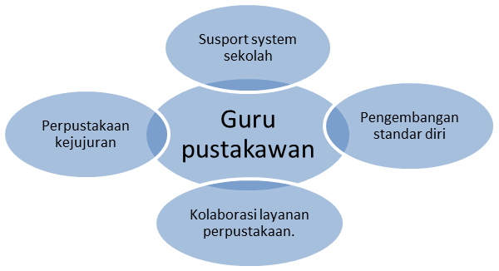
Gambar 2. Model Pengembangan Perpustakaan Berbasis Guru Pustakawan di SMAN 10 Kendari

Berikut uraian dari model pengembangan perpustakaan berbasis guru pustakawan di SMAN 10 Kendari :
      - Suport system sekolah dalam bentuk kebijakan pengembangan perpustakaan. Perpustakaan sebagai bagian dari sekolah dan mendukung terwujudnya visi dan misi sekolah maka pengembangan perpustakaan tergantung dari kebijakan sekolah itu sendiri. Memberikan kesempatan dan peluang kepada guru pustakawan dalam mengembangkan diri terkait dengan pengetahuan kepustakawanan baik secara formal maupun non formal. Menyediakan anggaran khusus untuk pengelolaan perpustakaan baik untuk alokasi pengadaan koleksi, pemeliharaan dan pelestarian koleksi, maupun biaya opersional perpustakaan harus menjadi perhatian. Sekolah juga harus memperhatikan ketersediaan tenaga perpustakaan yang membantu kerja guru pustakawan dengan latar belakang pendidikan formal perpustakaan.
      - Pengembangan standar diri guru pustakawan. Pengembangan diri guru pustakawan yang dapat diperoleh melalui pendidikan formal atau non formal tentang kepustakawan. Mendukung dan mendorong pengembang diri guru pustakawan dengan mengikutkannya pada berbagai pelatihan, magang, workshop pengembangan diri tentang kepustakawanan baik atas utusan sekolah maupun inisiatif sendiri oleh guru pustakawan yang penyelenggaraan secara langsung ataupun virtual untuk membentuk guru pustakawan yang profesional.
      - Kolaborasi layanan perpustakaan. Ketersediaan koleksi perpustakaan yang memadai harus ditunjang dengan pemberian layanan prima baik layanan sirkulasi, maupun layanan informasi. Mengantisipasi keterbatasan tenaga pustakawan, perpustakaan dapat memanfaatkan berbagai sumberdaya lain seperti tenaga OSIS, PMI atau guru piket yang bisa mengontrol aktifitas layanan perpustakaan ketika guru pustakawan sedang melaksanakan tugas di kelas. Selain itu, dalam pengembangannya, perpustakaan dapat membuka peluang kerjasama dengan perpustakaan lain yang sejenis ataupun dengan perpustakaan umum untuk berbagai keperluan seperti sharing informasi, tukar menukar koleksi atau peminjaman koleksi.
      - Perpustakaan kejujuran. Menjadi alternatif bagi perpustakaan yang memiliki keterbatasan jumlah tenaga pustakawan untuk membentuk pustakawan yang jujur dan dapat melayani dirinya sendiri. Perlu upaya yang maksimal dari guru pustakawan dengan kolaborasi berbagai pihak di lingkungan sekolah baik itu staff, guru dan siswa untuk mewujudkan perpustakaan kejujuran untuk mendorong kemampuan pemustaka sebagai pengguna perpustakaan dalam pencarian, akses berbagai sumber informasi dalam berbagai format baik cetak maupun digital ditunjang dengan kemampuan menggunakan alat teknologi informasi di perpustakaan.
Untuk itu, perpustakaan yang mempunya tanggung jawab membantu mewujudkan visi dan misi sekolah maka harus dikelolah dan dikembangkan secara profesional melalui tenaga dan pemikiran guru pustakawan.

SIMPULAN –
Model pengembangan perpustakaan berbasis guru pustakawan di SMAN 1 Kendari adalah melalui suport system sekolah melalui kebijakan pengembangan perpustakaan, pengembangan standar diri guru pustakawan yang dapat dilakukan melalui kegiatan-kegiatan baik dalam bentuk pelatihan, magang, workshop yang berkaitan dengan kepustakawanan. , kolaborasi layanan perpustakaan, dan menggalakkan perpustakaan kejujuran.

DAFTAR PUSTAKA –

Arafah, S. (2018). Menengok Kesederhanaan Pengelolaan Perpustakaan Madrasah Aliyah Negeri Malakaji Kabupaten Gowa. Libraria, 6(1), 1–22.
Ghony, D. (2012). Metode Penelitian Kualitatif. Ar-Ruzz Media.
Ifla. (2015). Written by the IFLA School Libraries Section Standing Committee Edited by: Barbara Schultz-Jones and Dianne Oberg, with contributions from the International Association of School Librarianship Executive Board 2 nd revised edition IFLA School Library Guide. June, 69. https://www.ifla.org/files/assets/school-libraries-resource-centers/publications/ifla-school-library-guidelines.pdf%0Awww.ifla.org
Lasa, H. (2009). Kamus Kepustakawanan Indonesia. Pustaka Book Publisher.
Susilowati, R. (2019). Optimalisasi fungsi perpustakaan sekolah. Jurnal perpustakaan libraria.

